Gdzie kupić tłoki piankowe do czyszczenia gazociągu?
W naszym artykule znajdziesz podpowiedź, gdzie kupić tłoki piankowe do czyszczenia gazociągu. Jeśli interesuje Cię ta kwestia, zapoznaj się z naszym artykułem.

Tłoki piankowe do czyszczenia gazociągu - gdzie je kupić?
Chcesz kupić tłoki piankowe do czyszczenia gazociągu lub inne akcesoria do instalacji gazowych? Sprawdź w naszym artykule, gdzie warto zaopatrzyć się w tego typu produkty.

Akcesoria do instalacji gazowych

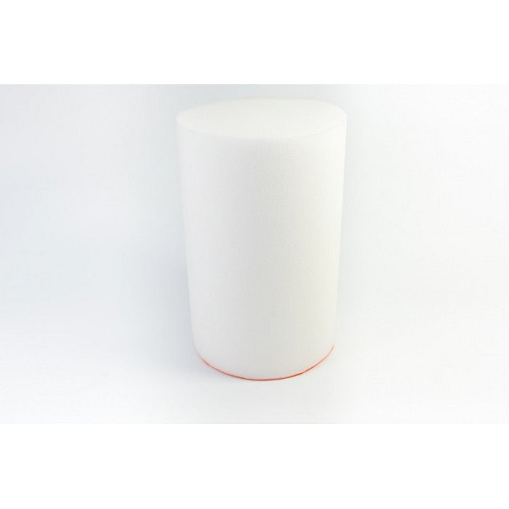
By stworzyć bezpieczną instalację gazową potrzebujemy dedykowanych produktów najlepszej jakości oraz akcesoriów, dzięki którym cała instalacja będzie działać poprawnie. Elementy do instalacji warto kupować w sieci, gdzie nie tylko znajdziemy większy wybór produktowy ale także w szybki sposób porównamy ceny asortymentu oraz poszczególne dane techniczne. Gdzie można kupić tłoki piankowe do czyszczenia gazociągu?
Tłoki piankowe do czyszczenia gazociągu w ofercie firmy Gaz Poland
Tłoki piankowe do czyszczenia gazociągu, które przeznaczone są do osuszania gazociągów, znajdziemy w ofercie sklepu online Gaz Poland. To polska firma, która od lat działa na rynku, proponując swoim klientom wyselekcjonowane produkty, które wyprodukowane są z dbałością o szczegóły. Sprawdź jak działa sklep, skorzystaj z wiedzy fachowców, wybierz produkty z polskiego rynku, by instalacja gazowa była sprawna i bezpieczna.

